Django Form
Django Form cung cấp nhiều tính năng: validation, widget, xử lý error,.. ưu việt hơn nhiều so với tự nhập – xuất dữ liệu thủ công qua request.POST / request.GET

Chú ý : ta phải render toàn bộ các field khai báo trong form. Kể cả khi dùng innital để tạo trước giá trị cho field thì vẫn phải render ra template
Ví dụ :

1. Form trong Django

a. Vấn đề khi CRUD thủ công
Trong Django, ta có thể nhập – xuất (render – binding) dữ liệu thủ công bằng code HTML thuần.
Ta sử dụng request.GET và request.POST để get() các <input> có thuộc tính name tương ứng.
Ví dụ :
template
<form method="post">
{% csrf_token %}
<label for="name">Tên:</label>
<input type="text" name="name" value="{{ name }}">
<br>

<label for="age">Tuổi:</label>
<input type="number" name="age" value="{{ age }}">
<br>

<button type="submit">Gửi</button>
</form>

View
def simple_post(request):
if request.method == 'POST':
a = request.POST.get('name', '')
b = request.POST.get('age', '')
Model.objects.create(name=a, age=b)
Nhận xét
=> Đây là quá trình hoàn toàn thủ công. Chỉ là cách render – binding cổ điển thuần túy dựa trên HTML, không tận dụng được sự ưu việt của Django như validation, widget, xử lý error,.. và hạn chế khả năng của cú pháp DTL.

b. Định nghĩa Form
Định nghĩa
Form là một lớp chứa các trường Field dùng để nhập liệu từ người dùng hoặc chỉnh sửa dữ liệu có sẵn.
Khi khai báo các Field trong lớp kế thừa từ forms.Form/forms.ModelForm, biến context render ra giao diện GUI sẽ chứa danh sách các Field và ô nhập liệu cho từng Field.
Ví dụ :
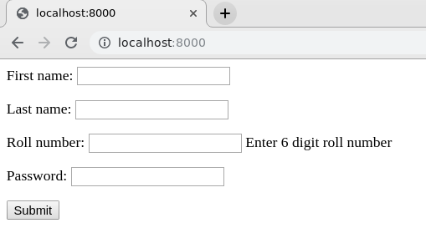

Cách hoạt động
Form nhận dữ liệu người dùng nhập vào Template.
View xử lý dữ liệu Form rồi lưu Form vào Model.

c. Phân loại Form
forms.Form : phải định nghĩa cách lưu các trường dữ liệu (field) vào Model.
forms.ModelForm : tự động truyền dữ liệu vào Model thông qua phương thức save()

2. Định nghĩa Form
Form chứa các Field trong Model. Bạn muốn Field nào của Model hiển thị ra màn hình thì định nghĩa Field ấy trong Form.
Có 2 cách định nghĩa Form : dùng forms.Form hoặc forms.ModelForm
// ta sẽ tìm hiểu kỹ hơn ở mục sau

Cho Model :
# models.py
from django.db import models

class Book(models.Model):
title = models.CharField(max_length=200)
author = models.CharField(max_length=100)
published_date = models.DateField()
pages = models.IntegerField()

def __str__(self):
return self.title

Ví dụ : dùng forms.Form
# forms.py
from django import forms

class BookForm(forms.Form):
title = forms.CharField(
max_length=200,
widget=forms.TextInput(attrs={'class': 'form-control'})
)
author = forms.CharField(
max_length=100,
widget=forms.TextInput(attrs={'class': 'form-control'})
)
published_date = forms.DateField(
widget=forms.DateInput(attrs={'type': 'date'})
)
pages = forms.IntegerField(
min_value=1,
widget=forms.NumberInput(attrs={'class': 'form-control'})
)

Ví dụ : dùng forms.Form
# forms.py
from django import forms
from .models import Book

class BookModelForm(forms.ModelForm):
class Meta:
model = Book
fields = ['title', 'author', 'published_date', 'pages']
widgets = {
'title': forms.TextInput(attrs={'class': 'form-control'}),
'author': forms.TextInput(attrs={'class': 'form-control'}),
'published_date': forms.DateInput(attrs={'type': 'date'}),
'pages': forms.NumberInput(attrs={'class': 'form-control'}),
}

3. Sử dụng Form trong View
Trong View, ta thực hiện render() biến context form ra Template.
Ví dụ :
def contact_view(request):
form = ContactForm()
return render(request, "contact.html", {"form": form})

4. Render form nhập liệu
Ví dụ : cho form
# forms.py
from django import forms

class ContactForm(forms.Form):
name = forms.CharField(label="Tên")
email = forms.EmailField(label="Email")
message = forms.CharField(widget=forms.Textarea, label="Nội dung")

a. Render toàn bộ form
Form cũng được render ra Template như các biến context bình thường.
Điểm ưu việt hơn là Form được cung cấp các thuộc tính để tự động tạo biểu mẫu nhập liệu cho các Field.
Ví dụ :
<form method="post">
{% csrf_token %}
{{ form.as_p / form.as_table / form.as_ul }}
<button type="submit">Gửi</button>
</form>

Giao diện HTML :
Thuộc tính | Ý nghĩa | Giao diện
form.as_p | Form nhập dạng label – input | 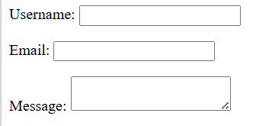
form.as_table | Form nhập dạng bảng | 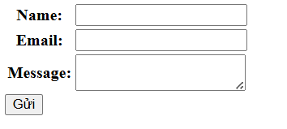
form.as_ul | Form nhập dạng danh sách liệt kê | 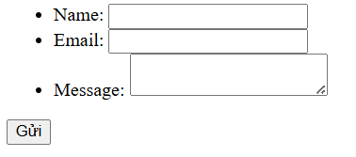

b. Render từng field
Cách hoạt động
Render toàn bộ Form là điểm ưu việt của Form so với biến context thuần.
Tuy nhiên, trong nhiều trường hợp, để định dạng GUI theo nhu cầu của ta, ta vẫn có thể render thủ công các Field trong Form.

Ví dụ : ta render thủ công để thêm chú thích dưới trường nhập
<form method="post">
{% csrf_token %}

<div>
{{ form.name.label_tag }}
{{ form.name }}
<small>"Nhập tên của bạn"</small>
</div>

<div>
{{ form.email.label_tag }}
{{ form.email }}
</div>

<div>
{{ form.message.label_tag }}
{{ form.message }}
</div>

<button type="submit">Gửi</button>
</form>

Output :
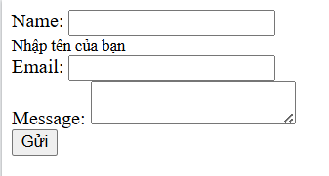

Danh sách thuộc tính
Form là lớp chứa thuộc tính là các Field. Ta có thể sử dụng các Field để nhập liệu một cách độc lập thay vì nhập toàn Form.
Field khi render ra Template được cung cấp các thuộc tính phục vụ nhập liệu sau :
Thuộc tính | Ý nghĩa
{{ form.tên_field }} | Ô nhập liệu <input> cho Field
{{ form.tên_field.label }} | Text ứng với tên Field
{{ form.tên_field.label_tag }} | Label ứng với tên Field
{{ form.tên_field.help_text }} | Help text (ghi chú chữ nhỏ)
{{ form.username.value }} | Lấy giá trị hiện tại của field. Dùng để chỉnh sửa Form đã có sẵn dữ liệu.

Ví dụ :
<form method="post">
{% csrf_token %}

<div>
{{ form.name }}
{{ form.name.label }}
{{ form.name.label_tag }}
</div>
<button type="submit">Gửi</button>
</form>

Output :
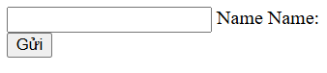

Chú ý : label và label_tag đều hiện ra tên ứng với Field. Nhưng label là <text> còn label_tag là <label>

c. Vòng lặp qua các field
Form trong Django đã được tích hợp __iter__(). Do đó, có thể chạy vòng lặp Form để lấy các Field.
Ví dụ :
<form method="post">
{% csrf_token %}

{% for field in form %}
<div>
{{ field.label_tag }}
{{ field }}
{{ field.errors }}
</div>
{% endfor %}

<button type="submit">Gửi</button>
</form>

Output :
